ФГБОУ ВО «Уфимский университет науки и технологий»
Детальный бизнес-сценарий
102BMW-BS-01 «Организация и исполнение услуг чип-тюнинга и технического обслуживания автопарка»

Утверждено:
Студент гр. ЭАС-514С |  | Д.И. Гайнанов | «16» ноября 2026 г.
Студент гр. ЭАС-514С |  | К.Р. Гарифуллин | «16» ноября 2026 г.
Ст. преподаватель каф. АСУ |  | М.С. Демченко | «___» ноября 2026 г.

Оглавление
1 версии документа 4
2 Назначение документа 5
3 Основные положения 6
3.1 Бизнес-цели 6
3.2 Подход к реализации процесса 7
3.3 Концептуальные допущения и ограничения 7
3.4 Используемая функциональность 8
4 Бизнес процесс «Организация и исполнение услуг чип-тюнинга и технического обслуживания автопарка» 10
4.1 Общая схема и роли по шагам бизнес-процесса 10
4.1.1 Назначение БП 10
4.1.2 Схема БП 11
4.1.3 Роли по шагам процесса 14
4.2 Описание шагов бизнес процесса 15
4.2.1 Шаг 1: Составление заявки (Данил) 15
4.2.2 Шаг 2: Прием заявки (Карим) 17

Термины и сокращения
Использованные в настоящем документе термины и сокращения трактуются следующим образом:
Таблица 1
Термин | Описание
КИС | Корпоративная информационная система — комплексное программное обеспечение для автоматизации операционной деятельности, производственного планирования и документооборота автосервиса.
ДБС | Детальный бизнес-сценарий — проектный документ, регламентирующий последовательность шагов бизнес-процесса, ролевую модель, структуру экранных форм и атрибутивный состав БД.
ЭБУ (ECU) | Электронный блок управления (Engine Control Unit) — микропроцессорный контроллер, управляющий впрыском топлива, зажиганием, наддувом и экологическими подсистемами ДВС.
Чип-тюнинг | Программная модификация калибровочных карт флеш-памяти ЭБУ с целью увеличения мощности, крутящего момента и оптимизации динамических параметров двигателя.
Stage 1 / Stage 2 | Уровни модификации ПО. Stage 1 — калибровка стандартного заводского двигателя без механических доработок; Stage 2 — калибровка под модифицированный впуск и выпуск.
Дамп ROM/BIN | Полный бинарный образ микрокода и калибровочных таблиц микроконтроллера ЭБУ.
CRC / Checksum | Контрольная сумма прошивки, верифицируемая микропроцессором ЭБУ при запуске для проверки целостности исполняемого кода.
DTC | Diagnostic Trouble Codes — стандартные коды неисправностей электронной системы управления по протоколам OBD-II/UDS.
WinOLS | Профессиональная специализированная среда модификации, интерполяции калибровочных таблиц и автоматического пересчета контрольных сумм дампов ЭБУ.
Наряд-заказ | Первичный производственный и финансовый документ, определяющий согласованный объем работ, сметную стоимость, нормативные сроки и согласие заказчика (зона ответственности Данила).
Диагностическая карта | Документ объективного контроля технического состояния двигателя на входном и выходном этапах обслуживания.
АРМ Калибровщика | Автоматизированное рабочее место инженера-тюнера, предназначенное для безопасного чтения/записи прошивок и ведения базы инженерных файлов.
Технический комментарий | Обязательное структурированное поле в КИС для протоколирования инженером нюансов калибровки (давление наддува, УОЗ, AFR, лимитеры момента) — зона ответственности Карима.
Акт выполненных работ | Юридический и финансовый документ, подтверждающий завершение работ, передачу автомобиля клиенту, прием оплаты и активацию гарантии (зона ответственности Карима).
СТО / СТП | Стандарты организации и стандарты предприятия, регламентирующие систему менеджмента качества и оформление технической документации.

версии документа

Изменения
Таблица 2
Дата | Автор | Компания / Подразделение | Версия | Описание изменений
05.10.2026 | Гайнанов Д.И., Гарифуллин К.Р. | ЭАС-514С / ООО «BMW102» | 1 | Разработка мнемосхемы процесса чип-тюнинга и базовой ролевой структуры
19.03.2026 | Гайнанов Д.И., Гарифуллин К.Р. | ЭАС-514С / ООО «BMW102» | 2 | Разработка динамических BPMN-моделей подпроцессов и реляционной ER-модели 3NF
20.03.2026 | Гайнанов Д.И., Гарифуллин К.Р. | ЭАС-514С / ООО «BMW102» | 3 | Итоговый детальный бизнес-сценарий (ДБС): 20 шагов, таблицы атрибутов БД, ролевые матрицы

2 Назначение документа
Настоящий документ разработан в рамках выполнения работ по дисциплине «Корпоративные информационные системы» в весенний семестр 2026 года. Предметная область — «Организация и исполнение услуг чип-тюнинга и технического обслуживания автопарка».
В документе приводится последовательность шагов процесса по каждой разработанной динамической модели, основное описание каждого шага, определяются соответствующие экранные сеансы, список ожидаемых результатов выполнения шага (когда применимо).
Документ содержит:
- Общая схема взаимодействия процесса;
- Описание функции или шага (шагов);
- Ссылка на сессию для каждого шага процесса;
- Описание входов/выходов для каждого шага;
- Ожидаемый результат выполнения каждого шага;
- Спецификацию заполняемых атрибутов базы данных с прямой привязкой к таблицам ERD.
В описании любого шага, включенного в процесс, может встретиться обозначение Н/П, которое обозначает, что шаг или требование не применимы для данного бизнес-процесса.
В качестве основы использовались следующие стандартные нотации моделирования: мнемосхемы процессов, динамические модели в нотации BPMN 2.0 и диаграммы «сущность-связь» (ERD) в третьей нормальной форме (3NF).
В пользовательском интерфейсе меню и внешний вид сеансов может отличаться от описанных в настоящем документе в зависимости от установленных обновлений и прав доступа роли.

3 Основные положения

3.1 Бизнес-цели и изменения в информационной системе
Целевой функциональный и информационный результат автоматизации (что получает система в результате реализации проекта):
- Сквозной цифровой учет жизненного цикла наряд-заказа — формирование непрерывной транзакционной цепочки электронных сущностей «Заявка на обслуживание» (Service_Request) → «Наряд-заказ» (Work_Order) → «Исполнение заказа» (Order_Execution) → «Акт выполненных работ» (Work_Completion_Act) со строгой фиксацией статусов («Новая», «На согласовании», «В работе», «Завершен», «Выдан»);
- Автоматическая верификация аппаратного допуска — валидация соответствия модели двигателя (engine_model) и типа электронного блока (ecu_type) по встроенному нормативно-справочному каталогу КИС до создания наряд-заказа с автоматическим присвоением признака допуска is_allowed = True;
- Изолированный защищенный архив калибровочных дампов ROM — централизованное электронное хранилище стоковых и модифицированных бинарных файлов флеш-памяти ЭБУ с автоматическим контролем целостности по алгоритмам CRC (контрольные суммы) и криптографическому хэшированию SHA-256;
- Обязательное инженерное протоколирование параметров модификации — обязательное внесение технических характеристик калибровки (давление наддува, УОЗ, целевой состав смеси AFR, снятые лимитеры момента) в структурированный реляционный атрибут technical_comment сущности Order_Execution перед закрытием наряда;
- Электронные диагностические карты — фиксация результатов входного и выходного аппаратного контроля в сущности Diagnostic_Card с атомарной регистрацией кодов ошибок DTC (по стандартам OBD-II / UDS) и числовых параметров динамического наддува;
- Автоматическая генерация закрывающего пакета документов — автоформирование печатных бланков наряд-заказа, сметного расчета, акта приема-передачи с электронным признаком подписания (is_signed = True) и гарантийного сертификата на основе данных связанных реляционных таблиц.
Изменения, происходящие в архитектуре и структуре информационной системы (какие изменения реализуются в КИС):
- Переход к реляционной структуре базы данных третьей нормальной формы (3NF) — замена разрозненных локальных журналов единой базой данных из 8 нормализованных сущностей (Client, Vehicle, Employee, Service_Request, Work_Order, Diagnostic_Card, Order_Execution, Work_Completion_Act);
- Ликвидация избыточности связей и дублирования данных — устранение замкнутого цикла и прямого дублирования атрибута vin_code в таблице Work_Order (автомобиль однозначно идентифицируется через Service_Request), а также исключение паразитной связи между Order_Execution и Work_Completion_Act;
- Атомизация атрибутов сущностей (1NF/3NF) — декомпозиция составных ненормализованных полей на элементарные реляционные атрибуты (разделение brand_model на brand и model; разделение engine_and_ecu на engine_model и ecu_type);
- Ролевая дифференциация экранных интерфейсов — разграничение прав доступа и разделение функционала на специализированные АРМ (АРМ Мастера-приемщика, АРМ Инженера-диагноста, АРМ Калибровщика) с автоматической маршрутизацией задач между исполнителями;
- Интеграция с внешним технологическим контуром — организация защищенного интерфейсного и файлового взаимодействия КИС с диагностическим комплексом BMW ICOM (протокол ISTA) и калибровочной средой WinOLS.
Контрольные критерии функционирования информационной системы:
- 100% фиксация электронного цифрового следа — привязка к каждому наряд-заказу стокового дампа, модифицированного дампа, карт входной/выходной диагностики и закрывающего акта;
- 100% обязательное заполнение поля technical_comment — программный запрет перевода наряд-заказа в статус «Завершен» без внесенного комментария мастера-калибровщика;
- 0% реляционных аномалий и циклических зависимостей — строгое соответствие схемы данных требованиям 3NF с контролем внешних ключей FK и уникальности связей 1:0..1;
- 100% аппаратная верификация контрольных сумм дампов — обязательная проверка соответствия CRC и SHA-256 перед отправкой микрокода в программатор;
- Формирование первичных учетных документов в КИС менее чем за 15 секунд — полная автоподстановка атрибутов заказчика, ТС и спецификаций без повторного ручного ввода.

3.2 Подход к реализации процесса
Реализация бизнес-процесса базируется на сквозной автоматизации документооборота и технологических операций в рамках двух взаимосвязанных динамических моделей:
1) Динамическая модель «Оформление заявки клиента и выпуск наряд-заказа» (студент Гайнанов Д.И.) — охватывает первичное обращение, идентификацию клиента и автомобиля, автоматическую проверку совместимости ЭБУ, формирование сметы и подписание наряд-заказа;
2) Динамическая модель «Исполнение наряд-заказа, калибровка с комментарием мастера и выдача акта» (студент Гарифуллин К.Р.) — охватывает входную компьютерную диагностику, считывание и резервирование стокового дампа, модификацию калибровок в WinOLS, запись прошивки, внесение обязательного технического комментария, выходной тест-драйв, оформление финансового акта и выдачу автомобиля.
Каждому наряд-заказу и калибровочному файлу присваивается уникальный идентификатор и криптографический хэш SHA-256. Изменение состояний процесса фиксируется исполнителями через специализированные интерфейсы АРМ КИС с валидацией обязательных реквизитов.

3.3 Концептуальные допущения и ограничения
Начало автоматизируемого процесса: момент физического или телефонного обращения клиента в сервис, озвучивание пожеланий по чип-тюнингу и создание черновика заявки со статусом «Новая».
Окончание автоматизируемого процесса: момент закрытия наряд-заказа — после проведения взаиморасчета, подписания Акта выполненных работ обеими сторонами и передачи ключей и автомобиля владельцу (статус наряд-заказа «Выполнен и закрыт»).
Таким образом, в границы автоматизируемого процесса не включаются:
- маркетинговые кампании, контекстная реклама и лидогенерация (контур маркетинга);
- капитальный механический ремонт двигателей и агрегатов (относится к отдельному слесарному цеху);
- производство электронных компонентов и поставка аппаратных программаторов (контур МТО);
- бухгалтерский баланс предприятия и расчет налогов (внешний бухгалтерский контур 1С:Бухгалтерия).
Бизнес-сценарий учитывает требования нормативной документации и регламентов:
- ГОСТ Р 51709-2001 «Автотранспортные средства. Требования безопасности к техническому состоянию»;
- ГОСТ Р ИСО/МЭК 12207-2010 «Системная и программная инженерия. Процессы жизненного цикла программных средств»;
- СТО 521.18.107-2007 «Система менеджмента качества. Изделия основного производства. Мероприятия по повышению надежности»;
- СТО 521.18.158-2018 «Система менеджмента качества. Оформление производственной документации»;
- Технические регламенты диагностических комплексов BMW AG (ISTA/D, ISTA/P, E-Sys, AOS).

3.4 Используемая функциональность
Для реализации сценария используется корпоративная информационная система «КИС Автосервис» (на платформе «1С:Предприятие 8.3 КОРП») в составе следующих подсистем:
- Управление взаимоотношениями с клиентами (CRM) — ведение базы заказчиков, фиксация обращений, статусов заявок и каналов коммуникации;
- Управление производством и сервисом (WMS/MES) — электронный диспетчер постов, наряд-заказы, учет трудоемкости и назначение исполнителей;
- Управление нормативно-справочной информацией (MDM) — справочники марок, моделей авто, типов двигателей, совместимости блоков ЭБУ и пакетов калибровок;
- АРМ Калибровщика — интеграционный модуль взаимодействия со средой WinOLS, хранилищем бинарных дампов ROM и программаторами;
- Управление взаиморасчетами (FRP) — тарификация нормо-часов, учет оплат, фискализация чеков и формирование первичных закрывающих документов;
- Бизнес-аналитика (BI) — оперативный контроль ключевых показателей качества, выработки специалистов и гарантийных рисков.
Данный документ не описывает типовые правила работы с экранным меню 1С и общие инструкции пользователя, предполагая наличие базовой компьютерной грамотности персонала.

4 Бизнес-процесс «Оказание услуг программной модификации блоков управления двигателем (чип-тюнинг)»

4.1 Общая схема и роли по шагам бизнес-процесса

4.1.1 Назначение БП
Бизнес-процесс «Оказание услуг программной модификации блоков управления двигателем (чип-тюнинг)» регламентирует регламент выполнения операций в КИС для двух разработанных динамических моделей и сквозного процесса:
1. Динамическая модель «Оформление заявки клиента и выпуск наряд-заказа» (студент Гайнанов Д.И.):
- Назначение: регистрация клиента, первичный осмотр автомобиля, автоматическая верификация технической возможности чип-тюнинга по типу ЭБУ, подбор тюнинг-пакета, расчет сметы и юридическое закрепление обязательств в виде подписанного наряд-заказа.
- Исполнители: Клиент, Мастер-приемщик (Гайнанов Д.И.), КИС «Автосервис».
- Ключевой вход: обращение автовладельца, предоставление автомобиля и свидетельства о регистрации ТС (СТС).
- Ключевой выход: утвержденный и подписанный Наряд-заказ, автомобиль принят на пост сервиса (событие «Наряд-заказ готов и передан в цех»).
2. Динамическая модель «Исполнение наряд-заказа, калибровка с комментарием мастера и выдача акта» (студент Гарифуллин К.Р.):
- Назначение: входное диагностическое тестирование ДВС на пригодность к форсированию, выкатка стокового дампа прошивки ЭБУ в архив, программная калибровка карт в WinOLS, запись прошивки, внесение обязательного технического комментария мастера, выходной тест-драйв под нагрузкой, проведение оплаты и выдача автомобиля с Актом выполненных работ.
- Исполнители: Мастер-приемщик, Инженер-диагност, Инженер-калибровщик (Гарифуллин К.Р.), КИС «Автосервис».
- Ключевой вход: наряд-заказ, переданный в цех, ключи от автомобиля.
- Ключевой выход: подписанный Акт выполненных работ, чек об оплате, выданный гарантийный сертификат на прошивку, автомобиль передан клиенту (событие «Автомобиль выдан клиенту»).
3. Общая сквозная динамическая модель процесса чип-тюнинга:
- Назначение: интеграция всех стадий жизненного цикла оказания услуги на пяти ролевых дорожках КИС (Клиент, Мастер-приемщик, Диагност, Калибровщик, База данных КИС) с отображением развилок, альтернативных сценариев отказа и межмодульного обмена данными.

4.1.2 Схема БП
Общая функциональная мнемосхема процесса чип-тюнинга приведена на рисунке 1. Динамические модели каждого из подпроцессов в нотации BPMN 2.0 приведены на рисунках 2 и 3, общая сквозная динамическая модель — на рисунке 4, а реляционная модель данных (ERD) в третьей нормальной форме — на рисунке 5.
Движение по шагам динамической модели 1 «Оформление заявки клиента и выпуск наряд-заказа» (Гайнанов Д.И., Рисунок 2) выполняется в следующем порядке:
- При наступлении стартового события «Обращение клиента» автовладелец выполняет шаг 1.1 «Озвучивание пожеланий и предоставление авто», передавая мастеру реквизиты ТС и перечень желаемых доработок;
- Мастер-приемщик выполняет шаг 1.2 «Первичный опрос, осмотр авто и ввод данных в КИС», создавая запись в таблицах Client, Vehicle и формируя черновик Service_Request;
- КИС выполняет шаг 1.3 «Поиск в базе КИС: история авто, тип ЭБУ и проверка допуска», сопоставляя параметры ТС со справочником блоков управления, после чего происходит ветвление на шлюзе «Тюнинг возможен?»;
- Если получен ответ «Нет (Отказ)» — мастер выполняет шаг 1.4 «Информирование клиента о технических ограничениях», заявка переводится в статус «Отклонена», и процесс завершается событием «Заявка отклонена (несовместимость)»;
- Если получен ответ «Да (Норма)» — мастер выполняет шаг 1.5 «Консультация по пакетам (Stage 1, Евро-2) и смете работ», подбирая оптимальную конфигурацию модификации;
- КИС выполняет шаг 1.6 «Автоматический расчет сметы в КИС по прайсу и фиксация скидок», формируя проект калькуляции стоимости;
- Клиент выполняет шаг 1.7 «Рассмотрение сметы и условий тюнинга клиентом», оценивая условия, после чего на шлюзе «Клиент согласен?» принимается решение;
- Если получен ответ «Нет (Отказ)» — мастер выполняет шаг 1.8 «Фиксация причины отказа в CRM-системе», заявка закрывается, процесс завершается событием «Отказ клиента от услуги»;
- Если получен ответ «Да (Согласовано)» — КИС выполняет шаг 1.9 «Формирование наряда: присвоение ID заказа, привязка к VIN и ТЗ», генерируя печатную форму документа Work_Order;
- Мастер-приемщик выполняет шаг 1.10 «Подписание наряда клиентом и мастером, приемка ключей и ТС», наряд переводится в статус «В работе», процесс успешно завершается событием «Наряд-заказ готов и передан в цех тюнинга».
Движение по шагам динамической модели 2 «Исполнение наряд-заказа, калибровка с комментарием мастера и выдача акта» (Гарифуллин К.Р., Рисунок 3) выполняется в следующем порядке:
- При наступлении стартового события «Наряд-заказ поступил в цех» Инженер-диагност принимает документ и выполняет шаг 2.1 «Входная диагностика ЭСУД: проверка параметров, чтение кодов DTC», формируя карту Diagnostic_Card;
- На шлюзе «ДВС исправен?»: если выявлены критические неисправности («Нет») — мастер-приемщик выполняет шаг 2.2 «Оформление акта дефектовки в КИС и отказ от прошивки», наряд приостанавливается, и автомобиль снимается с поста (событие «Снятие с поста (неисправность)»);
- Если ДВС исправен («Да») — Инженер-калибровщик выполняет шаг 2.3 «Подключение питания АКБ (14V), считывание сток-дампа ROM» через диагностический разъем OBD-II;
- КИС выполняет шаг 2.4 «Автосохранение стока в архиве КИС (хэш SHA-256)», гарантируя возможность стопроцентного возврата в заводское состояние;
- Инженер-калибровщик выполняет шаг 2.5 «Модификация карт (Stage 1 / Евро-2) в WinOLS, пересчет CRC и запись», загружая откалиброванную программу во флеш-память ЭБУ;
- На шлюзе «Запись OK?»: в случае сбоя или потери питания выполняется шаг 2.6 «Recovery Mode: Аварийный откат на сток (режим Bench/Boot)» с последующим повтором записи;
- При успешной записи калибровщик выполняет шаг 2.7 «Сброс адаптаций ЭБУ, очистка сервисных DTC и ввод технического комментария мастера», фиксируя параметры наддува, УОЗ и поведение двигателя в таблице Order_Execution;
- Инженер-диагност выполняет шаг 2.8 «Выходной тест-драйв: снятие логов параметров (наддув, детонация, AFR)», оценивая стабильность смесеобразования под нагрузкой на шлюзе «Логи в норме?»;
- Если логи показывают отклонения — процесс циклически возвращается на шаг 2.5 на докалибровку; при соответствии параметров норме («Да») — КИС выполняет шаг 2.9 «Архивирование прошивки в КИС, расчет гарантии и генерация Акта» (формируется документ Work_Completion_Act);
- Мастер-приемщик выполняет шаг 2.10 «Подписание акта, выдача авто и гарантийного сертификата клиенту», проводится фискальный взаиморасчет, наряд закрывается, и процесс завершается событием «Автомобиль выдан клиенту».
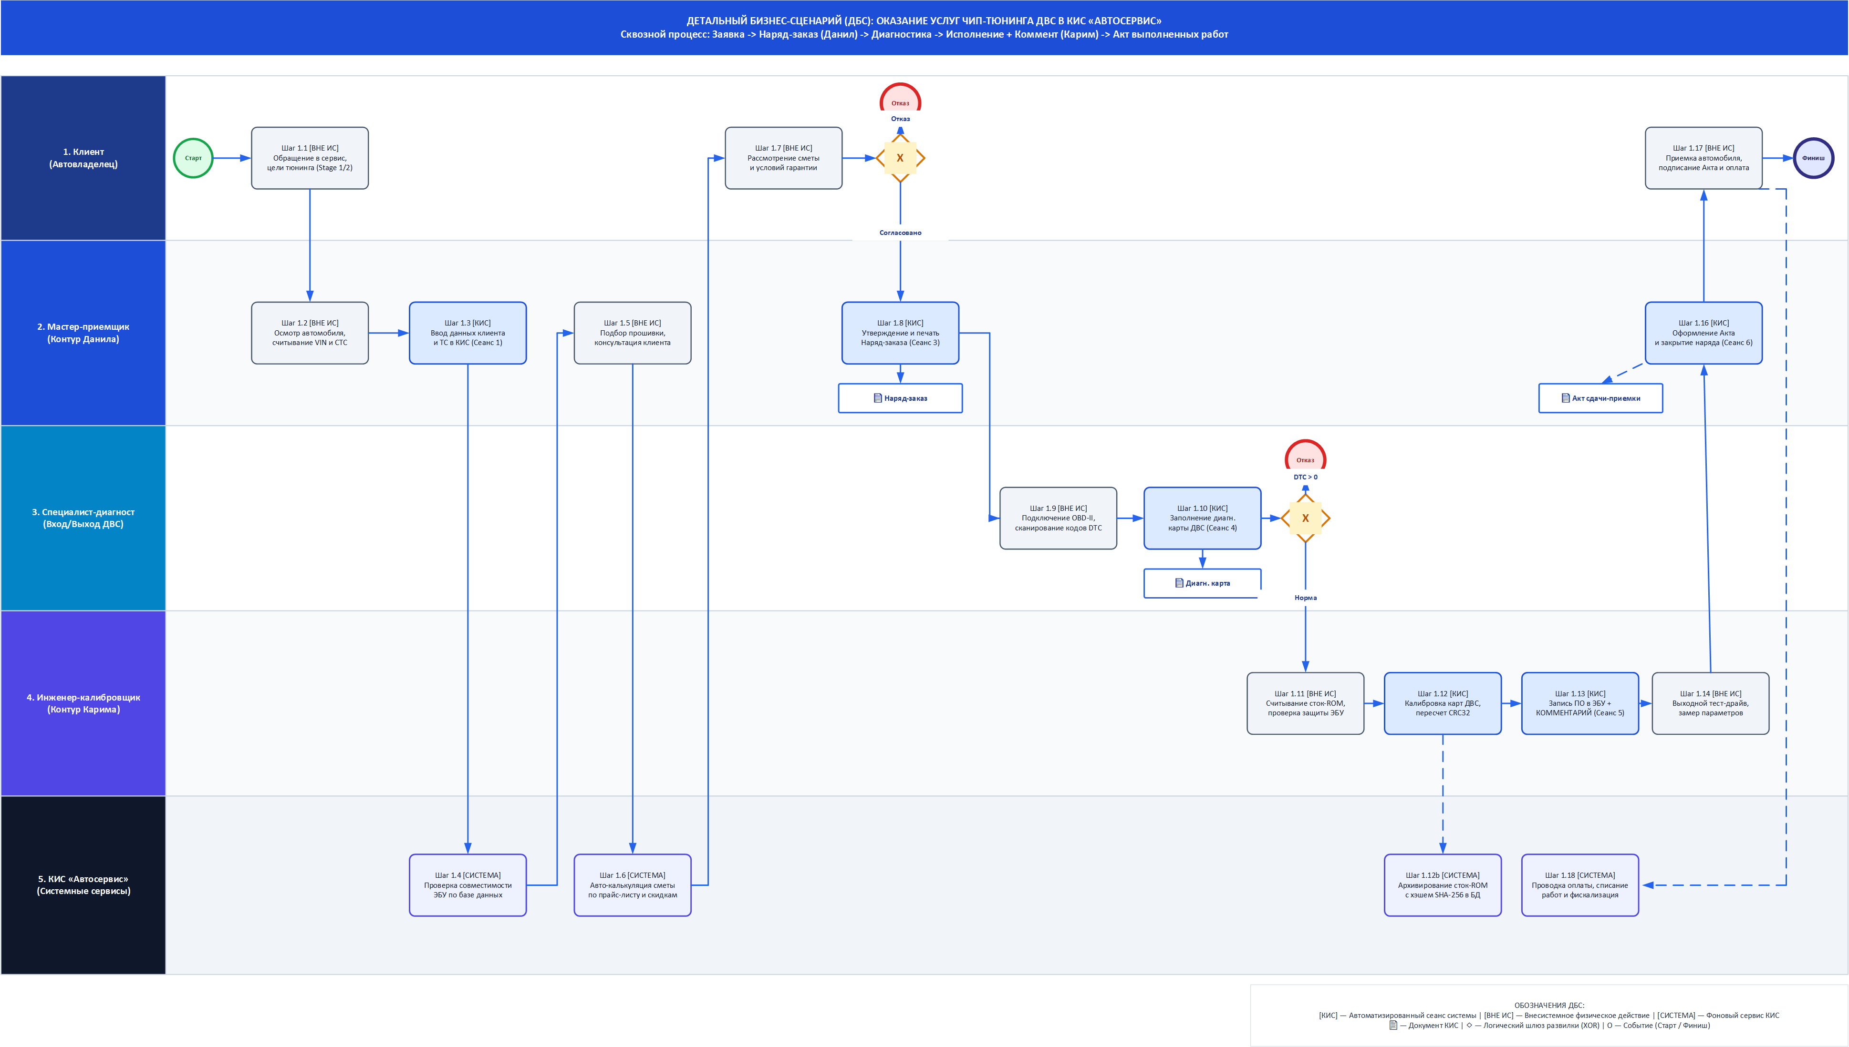
Рисунок 1 – Общая функциональная мнемосхема процесса чип-тюнинга
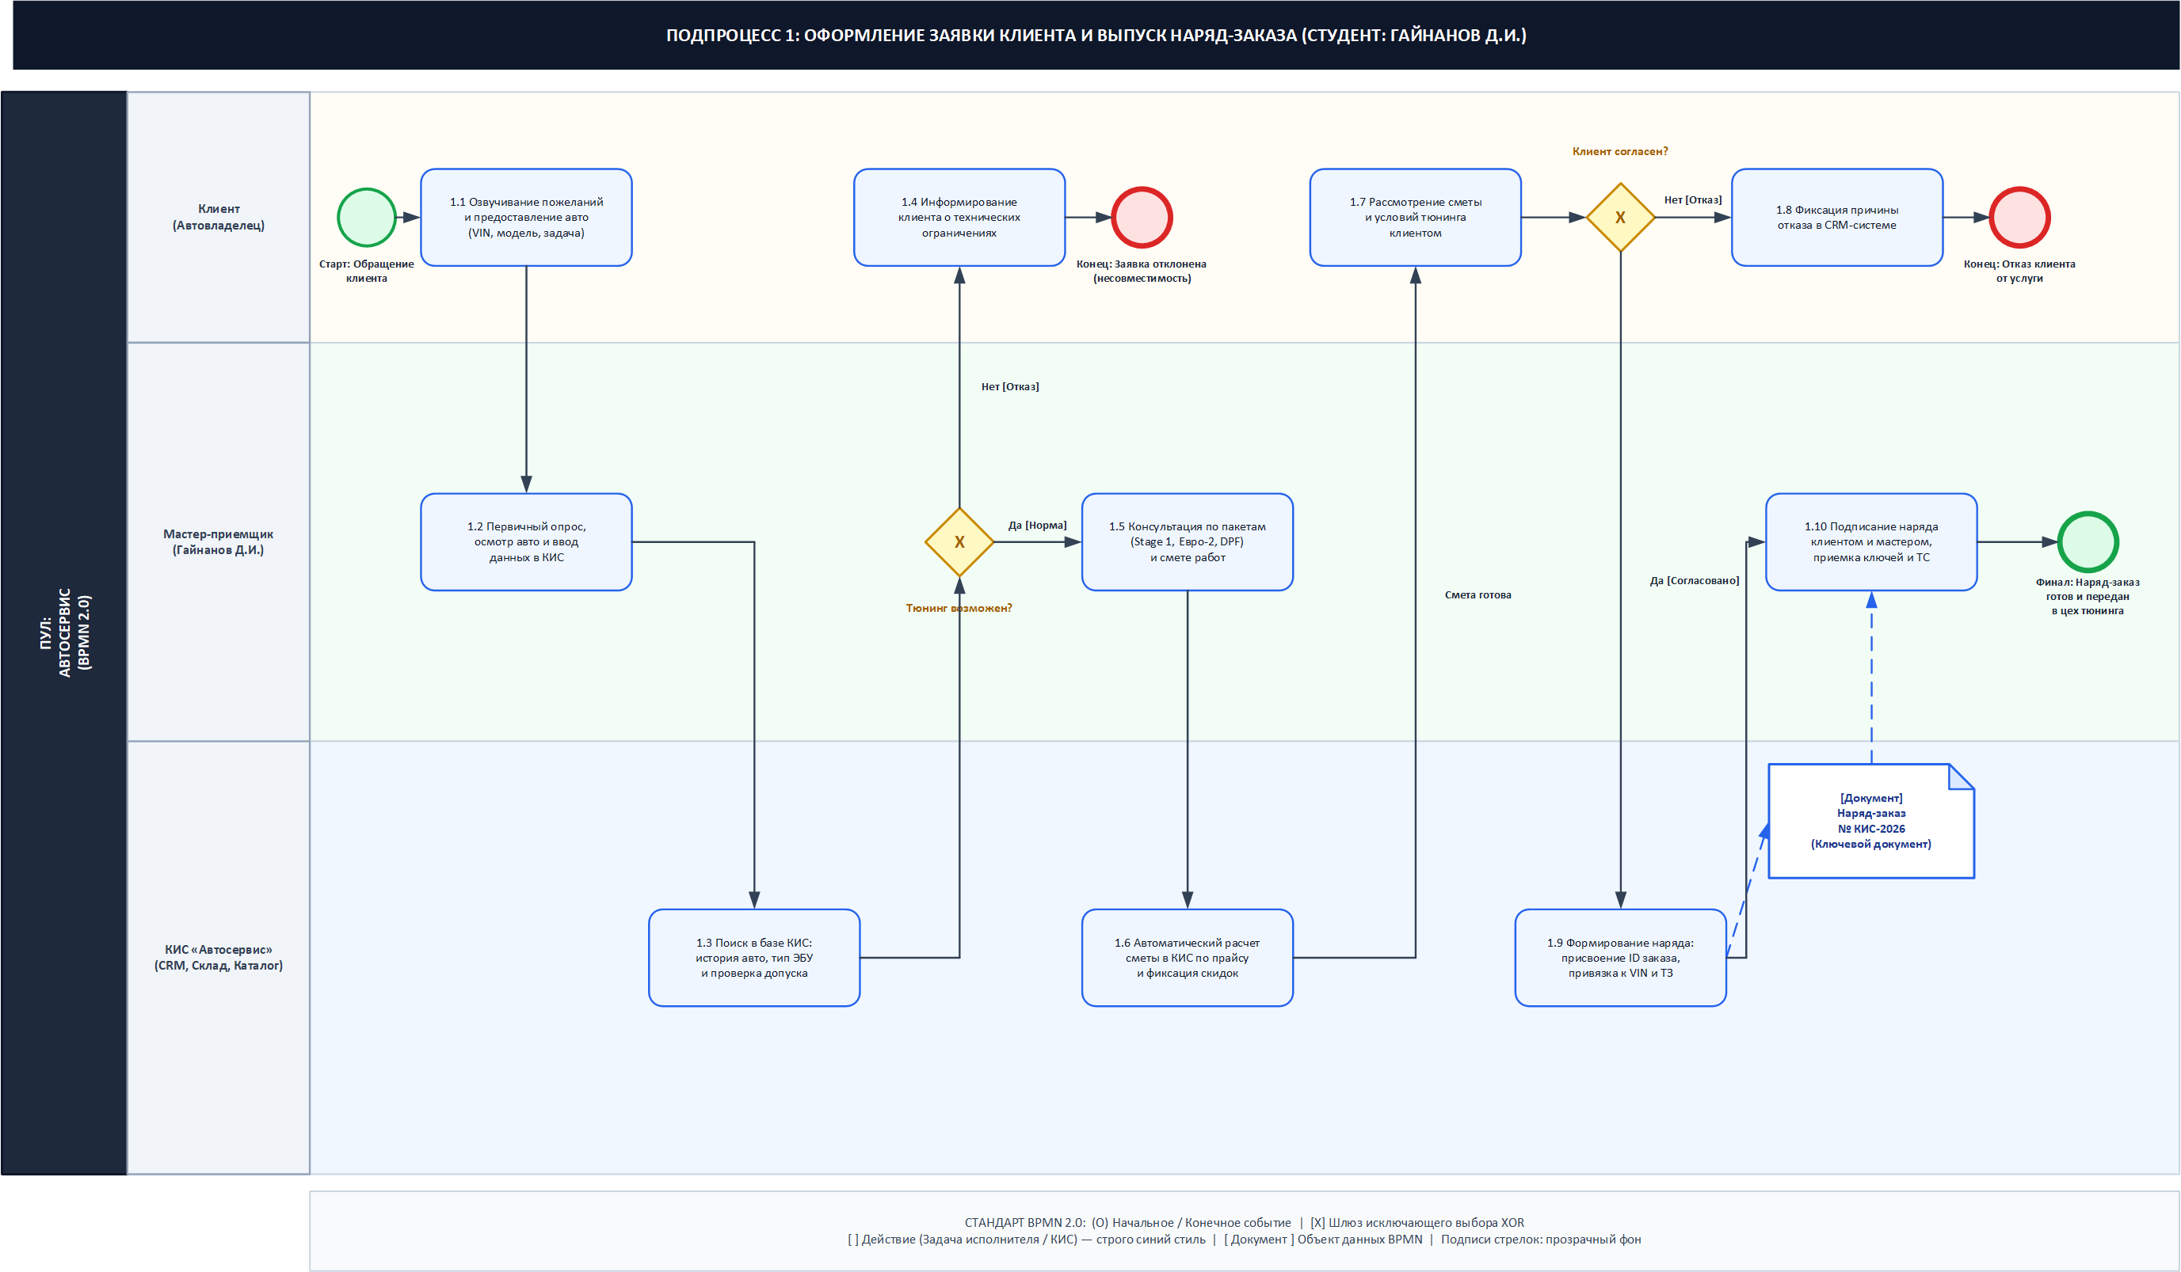
Рисунок 2 – Динамическая модель подпроцесса 1 «Оформление заявки клиента и выпуск наряд-заказа» (Гайнанов Д.И.)
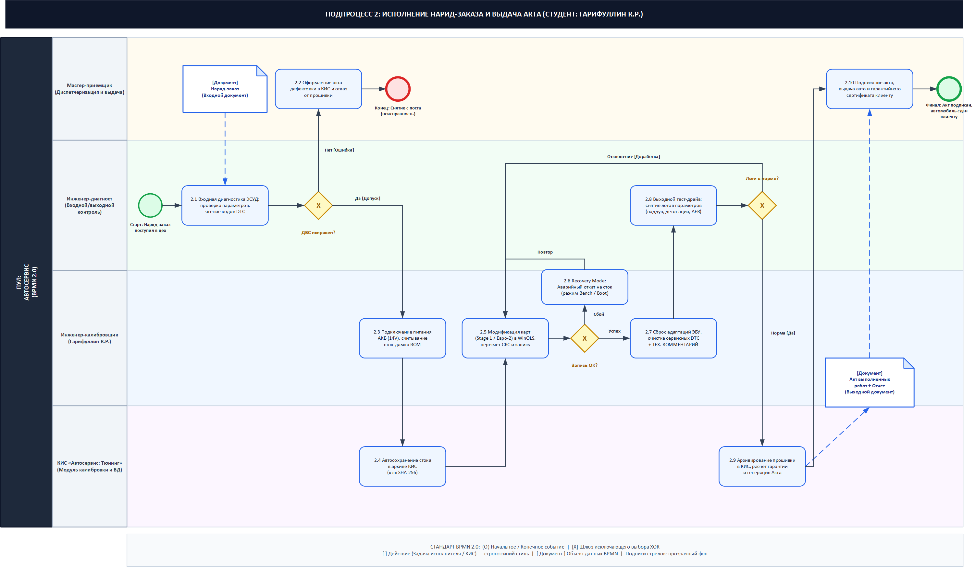
Рисунок 3 – Динамическая модель подпроцесса 2 «Исполнение наряд-заказа, калибровка с комментарием мастера и выдача акта» (Гарифуллин К.Р.)
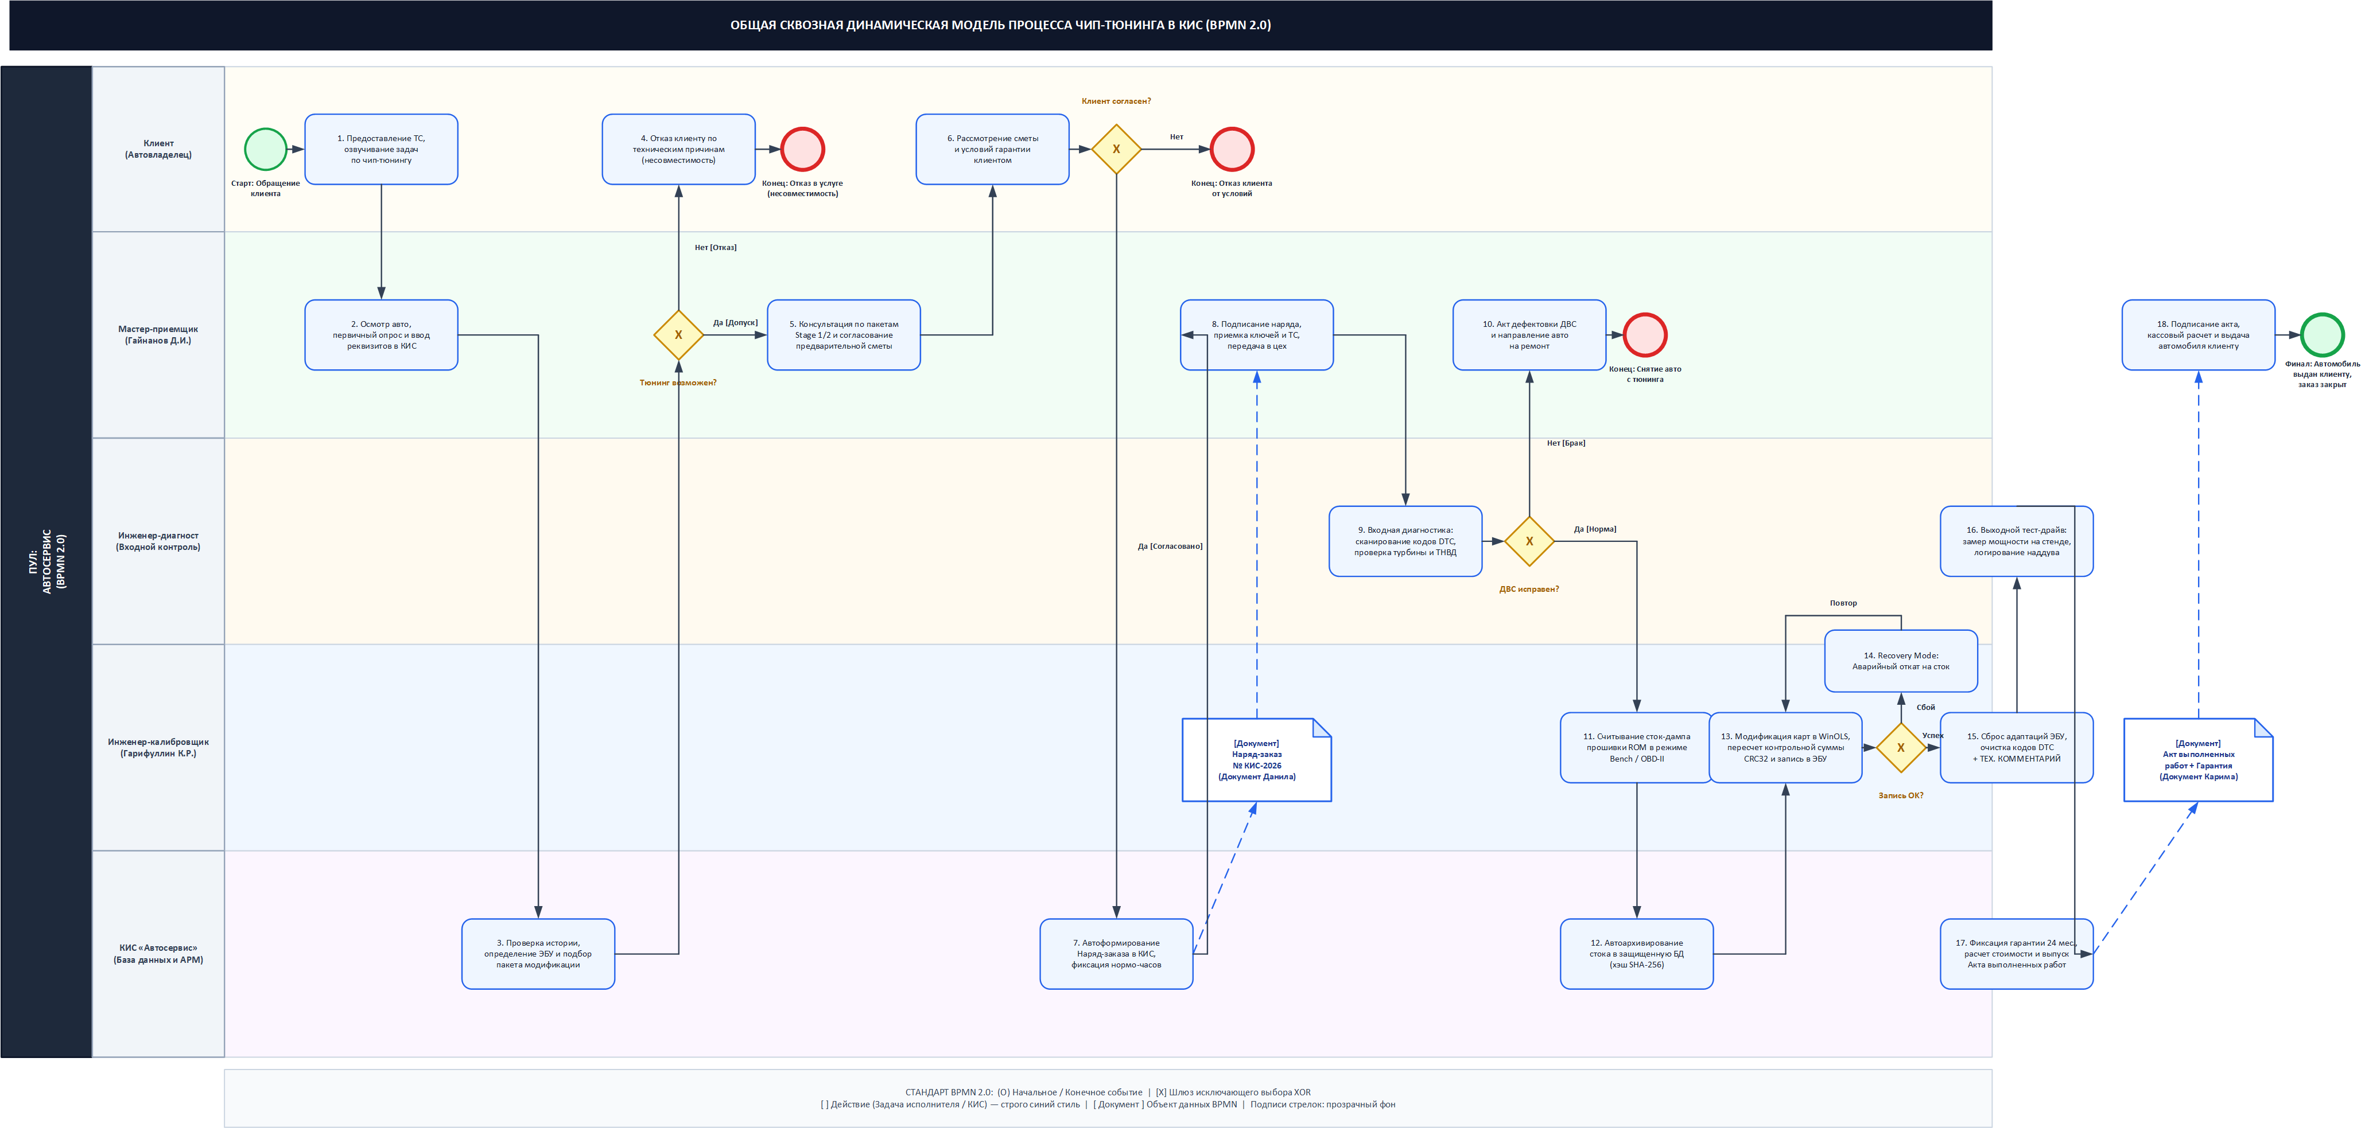
Рисунок 4 – Общая сквозная динамическая модель процесса чип-тюнинга (BPMN 2.0, 5 дорожек)
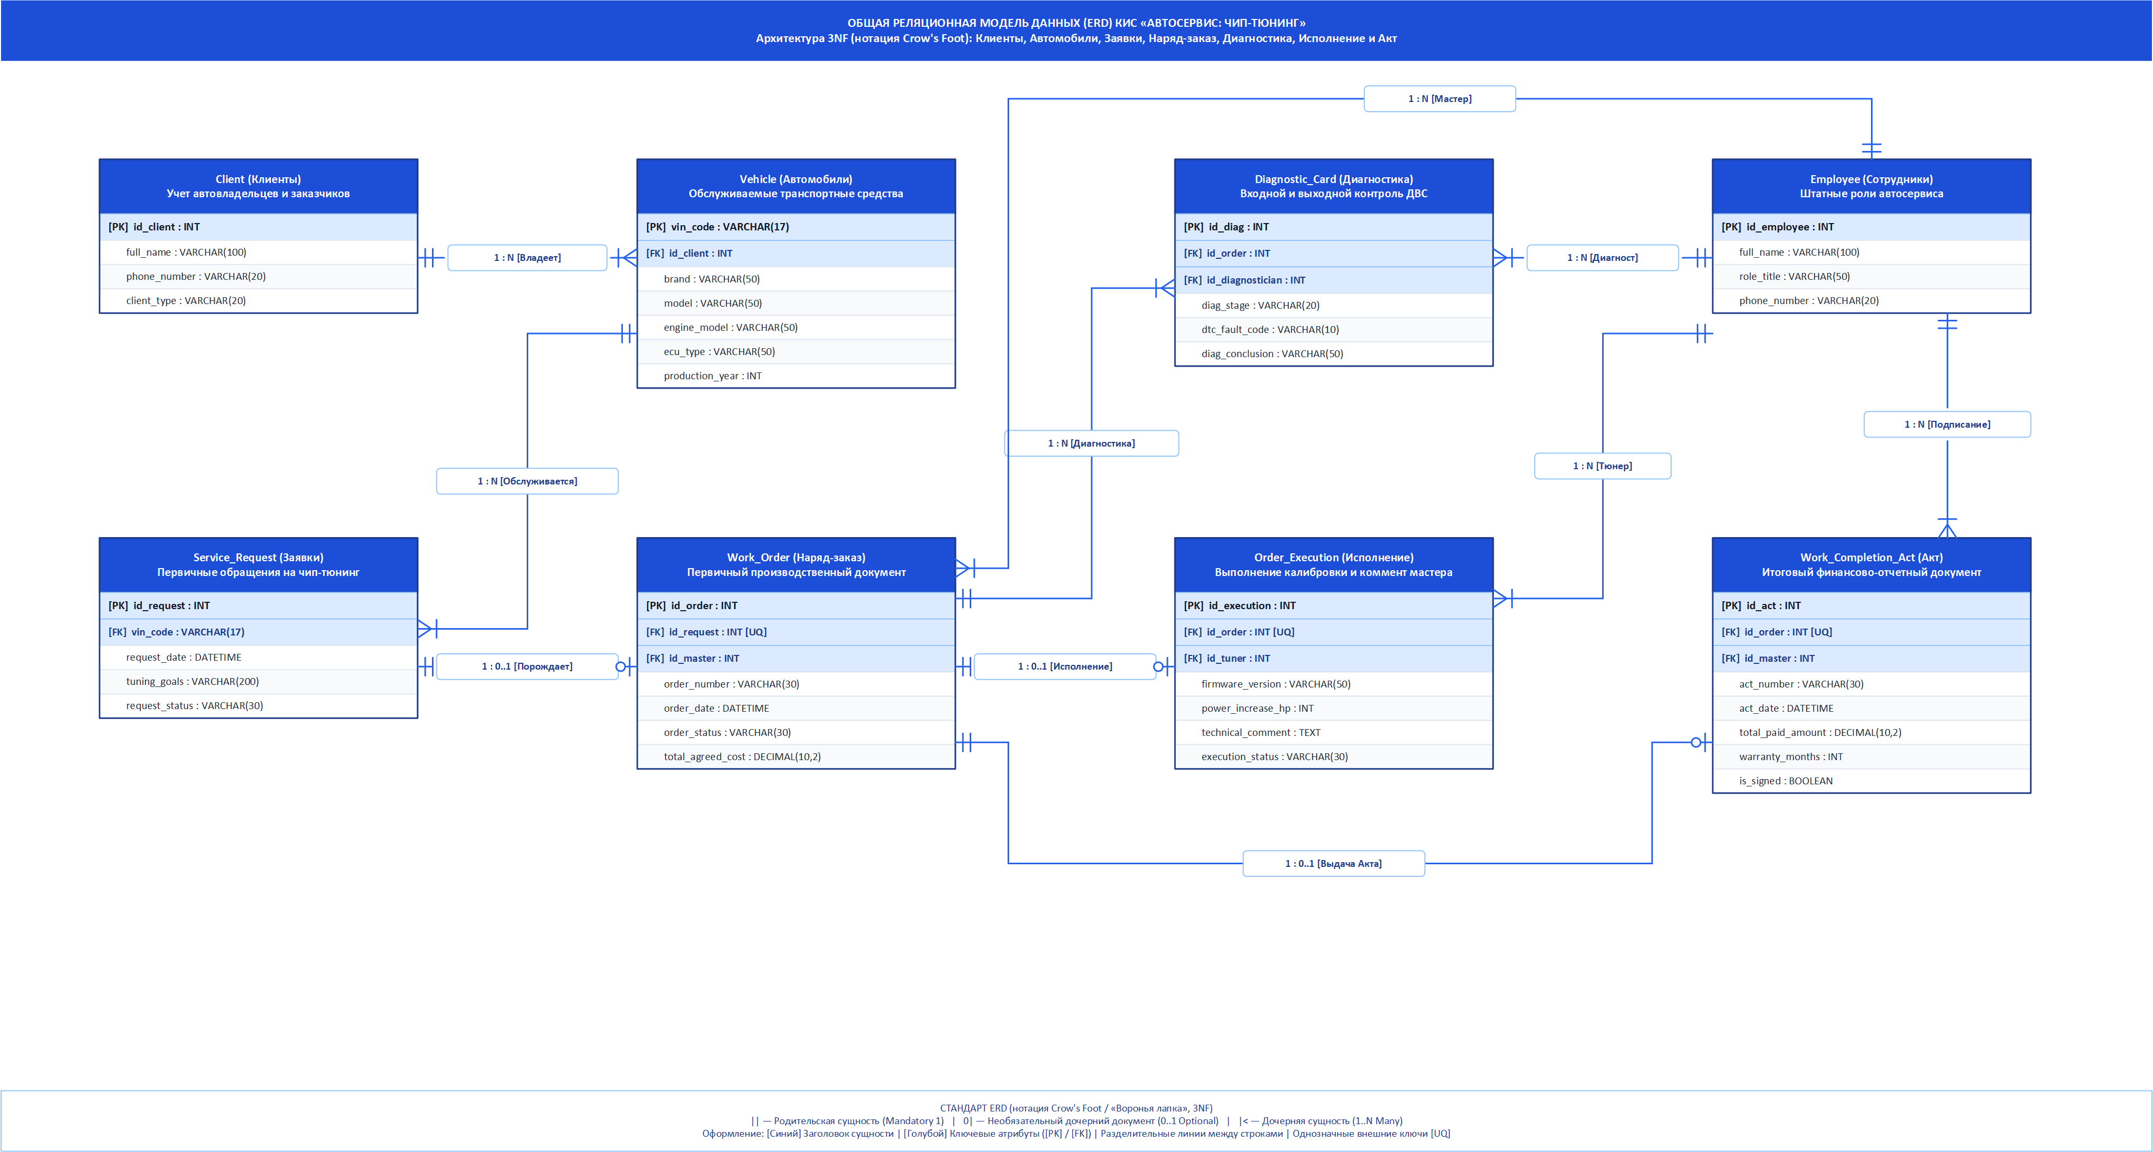
Рисунок 5 – Реляционная модель данных КИС (ERD в 3NF, 8 сущностей)

4.1.3 Роли по шагам процесса
В таблицах 3 и 4 приведено распределение ответственности пользователей и программных сервисов по каждому шагу отдельно для каждой разработанной динамической модели процесса чип-тюнинга.
Таблица 3 – Роли по шагам динамической модели «Оформление заявки клиента и выпуск наряд-заказа» (Гайнанов Д.И.)
Шаги бизнес-процесса (модель Гайнанова Д.И.) | Клиент | Мастер-приемщик (Гайнанов Д.И.) | КИС «Автосервис»
Шаг 1.1. Озвучивание пожеланий и предоставление авто | +
Шаг 1.2. Первичный опрос, осмотр авто и ввод данных в КИС |  | +
Шаг 1.3. Поиск в базе КИС: история авто, тип ЭБУ и проверка допуска |  |  | +
Шаг 1.4. Информирование клиента о технических ограничениях |  | +
Шаг 1.5. Консультация по пакетам (Stage 1, Евро-2) и смете работ |  | +
Шаг 1.6. Автоматический расчет сметы в КИС по прайсу и фиксация скидок |  |  | +
Шаг 1.7. Рассмотрение сметы и условий тюнинга клиентом | +
Шаг 1.8. Фиксация причины отказа в CRM-системе |  | +
Шаг 1.9. Формирование наряда: присвоение ID заказа, привязка к VIN и ТЗ |  |  | +
Шаг 1.10. Подписание наряда клиентом и мастером, приемка ключей и ТС |  | +
Таблица 4 – Роли по шагам динамической модели «Исполнение наряд-заказа, калибровка с комментарием мастера и выдача акта» (Гарифуллин К.Р.)
Шаги бизнес-процесса (модель Гарифуллина К.Р.) | Мастер-приемщик | Инженер-диагност | Инженер-калибровщик (Гарифуллин К.Р.) | КИС «Автосервис»
Шаг 2.1. Входная диагностика ЭСУД: проверка параметров, чтение кодов DTC |  | +
Шаг 2.2. Оформление акта дефектовки в КИС и отказ от прошивки | +
Шаг 2.3. Подключение питания АКБ (14V), считывание сток-дампа ROM |  |  | +
Шаг 2.4. Автосохранение стока в архиве КИС (хэш SHA-256) |  |  |  | +
Шаг 2.5. Модификация карт (Stage 1 / Евро-2) в WinOLS, пересчет CRC и запись |  |  | +
Шаг 2.6. Recovery Mode: Аварийный откат на сток (режим Bench/Boot) |  |  | +
Шаг 2.7. Сброс адаптаций ЭБУ, очистка сервисных DTC и ввод технического комментария |  |  | +
Шаг 2.8. Выходной тест-драйв: снятие логов параметров (наддув, детонация, AFR) |  | +
Шаг 2.9. Архивирование прошивки в КИС, расчет гарантии и генерация Акта |  |  |  | +
Шаг 2.10. Подписание акта, выдача авто и гарантийного сертификата клиенту | +

4.2 Описание шагов бизнес процесса

4.2.1 Динамическая модель «Оформление заявки клиента и выпуск наряд-заказа» (Гайнанов Д.И.)
Ниже приведено детальное описание всех 10 шагов первой динамической модели «Оформление заявки клиента и выпуск наряд-заказа» (Рисунок 2).

Шаг 1.1. Озвучивание пожеланий и предоставление авто

Спецификация шага
Таблица 5
Условия выполнения | Наступление стартового события «Обращение клиента» — личный визит клиента в автотехцентр или подача заявки.
Исполнитель | Клиент
Вход | Автомобиль, свидетельство о регистрации ТС (СТС), устные требования клиента по чип-тюнингу.
Выход | Переданные мастеру-приемщику реквизиты ТС и сформулированные технические пожелания.

Назначение
Первичная фиксация потребности клиента в программной оптимизации силового агрегата и предоставление автомобиля для осмотра.

Описание действий
Клиент сообщает мастеру-приемщику марку, модель автомобиля, год выпуска, объем и тип двигателя, а также желаемые цели программной модификации (например, Stage 1 для раскрытия динамики, отключение системы впрыска мочевины AdBlue или перевод на Евро-2 с удалением катализатора).

Значимые атрибуты объекта шага
В таблице описываются те и только те атрибуты, которые необходимы для понимания сути описываемого шага.
Таблица 6
Атрибут (Поле БД) | Таблица ERD | Описание | Рекомендации по заполнению
vin_code | Vehicle | 17-значный идентификационный номер кузова ТС | Считывается со свидетельства о регистрации ТС (СТС)
brand | Vehicle | Марка транспортного средства | Указывается клиентом («BMW»)
model | Vehicle | Модель и поколение автомобиля | Указывается клиентом («530d G30»)
tuning_goals | Service_Request | Цели и пожелания заказчика по модификации | «Stage 1, улучшение динамики, перевод на Евро-2»
full_name | Client | Фамилия, имя, отчество владельца ТС | По документу, удостоверяющему личность
phone_number | Client | Контактный номер мобильного телефона | Для SMS-оповещений и связи мастера с клиентом

Требуемое изменение функциональности
«Н/П»

Требования к интеграции с другими системами
«Н/П»

Шаг 1.2. Первичный опрос, осмотр авто и ввод данных в КИС

Спецификация шага
Таблица 7
Условия выполнения | Клиент предоставил автомобиль и озвучил желаемые параметры модификации.
Исполнитель | Мастер-приемщик (Гайнанов Д.И.)
Вход | Документы на автомобиль (СТС), данные визуального осмотра кузова и моторного отсека.
Выход | Зарегистрированная электронная заявка в КИС со статусом «Новая», открытая карточка клиента и ТС.

Назначение
Идентификация клиента и автомобиля в базе данных КИС, визуальная оценка сохранности агрегатов и создание черновика сервисной заявки.

Описание действий
Мастер-приемщик открывает АРМ приемки в КИС, вводит номер телефона клиента и VIN-номер автомобиля. При отсутствии записи в БД регистрируются новые сущности Client и Vehicle. Создается электронный документ Service_Request со статусом «Новая», в который заносятся пожелания клиента.

Значимые атрибуты объекта шага
В таблице описываются те и только те атрибуты, которые необходимы для понимания сути описываемого шага.
Таблица 8
Атрибут (Поле БД) | Таблица ERD | Описание | Рекомендации по заполнению
id_client | Client | Уникальный идентификатор контрагента в КИС | Генерируется автоматически при создании карточки
client_type | Client | Категория клиента | Выбирается из списка: «Физлицо» или «Юрлицо»
vin_code | Vehicle | Идентификационный номер обслуживаемого ТС | Вводится мастером с кузова / СТС
production_year | Vehicle | Год выпуска автомобиля по паспорту | Из свидетельства о регистрации ТС (например, 2021)
id_request | Service_Request | Первичный номер электронной заявки | Присваивается автоматически системным счетчиком КИС
id_master | Work_Order | Табельный номер мастера-приемщика | Определяется автоматически по авторизованной учетной записи

Требуемое изменение функциональности
«Н/П»

Требования к интеграции с другими системами
«Н/П»

Шаг 1.3. Поиск в базе КИС: история авто, тип ЭБУ и проверка допуска

Спецификация шага
Таблица 9
Условия выполнения | Заявка зарегистрирована в КИС, зафиксирован VIN-код автомобиля.
Исполнитель | КИС «Автосервис»
Вход | Код VIN и параметры силовой установки из карточки Vehicle.
Выход | Результат проверки технической возможности чип-тюнинга (решение на шлюзе «Тюнинг возможен?: Да / Нет»).

Назначение
Автоматическое сопоставление модели двигателя и версии установленного ЭБУ со справочником поддерживаемых блоков и алгоритмов чтения/записи.

Описание действий
КИС выполняет автоматический запрос к каталогу заводских комплектаций BMW. Система определяет модель ДВС (например, 3.0 B57D30) и модификацию ЭБУ (например, Bosch MD1CS001). Проверяется статус заводской защиты процессора (Tricore TC298TP). Если блок заблокирован и метод обхода отсутствует, формируется вердикт «Отказ»; при поддержке протокола — вердикт «Допуск».

Значимые атрибуты объекта шага
В таблице описываются те и только те атрибуты, которые необходимы для понимания сути описываемого шага.
Таблица 10
Атрибут (Поле БД) | Таблица ERD | Описание | Рекомендации по заполнению
vin_code | Vehicle | Ключ поиска истории ТС и комплектации | Передается из зарегистрированной заявки
engine_model | Vehicle | Модель и модификация двигателя автомобиля | Автопоиск по каталогу двигателей («3.0 B57D30»)
ecu_type | Vehicle | Модель электронного блока управления (ЭБУ) | Автоопределение по спецификации («Bosch MD1CS001»)
request_date | Service_Request | Дата и время создания заявки в системе | Фиксируется системным временем КИС
request_status | Service_Request | Текущее состояние обработки заявки | Устанавливается значение «На согласовании»

Требуемое изменение функциональности
«Н/П»

Требования к интеграции с другими системами
«Н/П»

Шаг 1.4. Информирование клиента о технических ограничениях

Спецификация шага
Таблица 11
Условия выполнения | На шлюзе «Тюнинг возможен?» получен результат «Нет (Отказ)» (выявлена неподдерживаемая ревизия ЭБУ).
Исполнитель | Мастер-приемщик (Гайнанов Д.И.)
Вход | Системное уведомление КИС о технической блокировке блока управления.
Выход | Заявка переведена в статус «Отклонена», клиент проинформирован о причинах невозможности работ.

Назначение
Корректное информирование клиента о технических ограничениях конкретной модификации автомобиля без риска повреждения ЭБУ.

Описание действий
Мастер-приемщик объясняет автовладельцу причины невозможности проведения чип-тюнинга (например, заводская блокировка процессора после официального дилерского обновления 2024 года без возможности чтения по OBD-II/Bench). В заявке Service_Request проставляется статус «Отклонена (тех. ограничение)», процесс завершается.

Значимые атрибуты объекта шага
В таблице описываются те и только те атрибуты, которые необходимы для понимания сути описываемого шага.
Таблица 12
Атрибут (Поле БД) | Таблица ERD | Описание | Рекомендации по заполнению
id_request | Service_Request | Идентификатор отклоняемой заявки | Выбранный документ в АРМ приемки
request_status | Service_Request | Итоговый статус закрытия заявки | Устанавливается «Отклонена (тех. ограничение)»
tuning_goals | Service_Request | Детальное обоснование отказа | «ЭБУ MD1 заблокирован дилерским обновлением ПО»
ecu_type | Vehicle | Модель несовместимого блока ЭБУ | Из карточки ТС («Bosch MD1CS001 locked»)

Требуемое изменение функциональности
«Н/П»

Требования к интеграции с другими системами
«Н/П»

Шаг 1.5. Консультация по пакетам (Stage 1, Евро-2) и смете работ

Спецификация шага
Таблица 13
Условия выполнения | На шлюзе «Тюнинг возможен?» получен результат «Да (Норма)» (прошивка ЭБУ аппаратно поддерживается).
Исполнитель | Мастер-приемщик (Гайнанов Д.И.)
Вход | Допущенная заявка Service_Request и параметры расчетной мощности из каталога КИС.
Выход | Выбранный и согласованный пакет модификации ПО и перечень сопутствующих работ.

Назначение
Подбор оптимальной калибровки под требования клиента, согласование ожидаемого прироста мощности и крутящего момента.

Описание действий
Мастер демонстрирует клиенту графики замеров на мощностном стенде для аналогичного двигателя: безопасный прирост мощности для Stage 1 составляет +65 л.с. и +120 Нм крутящего момента. Уточняется необходимость программного отключения вихревых заслонок и сажевого фильтра. Перечень опций фиксируется в заявке.

Значимые атрибуты объекта шага
В таблице описываются те и только те атрибуты, которые необходимы для понимания сути описываемого шага.
Таблица 14
Атрибут (Поле БД) | Таблица ERD | Описание | Рекомендации по заполнению
id_request | Service_Request | Идентификатор согласуемой заявки | Текущий открытый сеанс согласования
tuning_goals | Service_Request | Уточненный перечень заказанных опций | «Калибровка Stage 1 + отключение лимитеров скорости»
total_agreed_cost | Work_Order | Предварительная расчетная стоимость | Ориентировочная сумма по прейскуранту (руб.)

Требуемое изменение функциональности
«Н/П»

Требования к интеграции с другими системами
«Н/П»

Шаг 1.6. Автоматический расчет сметы в КИС по прайсу и фиксация скидок

Спецификация шага
Таблица 15
Условия выполнения | Перечень опций и модификаций выбран в сеансе согласования.
Исполнитель | КИС «Автосервис»
Вход | Состав выбранных опций из Service_Request и тарифная сетка услуг КИС.
Выход | Сформированная электронная смета затрат с учетом персональной клиентской скидки.

Назначение
Автоматическое калькулирование стоимости программных и диагностических работ на основе утвержденного прейскуранта предприятия.

Описание действий
КИС вычисляет стоимость пакета чип-тюнинга, добавляет регламентные нормо-часы на входную и выходную компьютерную диагностику, применяет скидку по карте лояльности клиента и формирует итоговую смету, сохраняемую в реквизитах будущего наряд-заказа.

Значимые атрибуты объекта шага
В таблице описываются те и только те атрибуты, которые необходимы для понимания сути описываемого шага.
Таблица 16
Атрибут (Поле БД) | Таблица ERD | Описание | Рекомендации по заполнению
id_request | Work_Order | Ссылка на заявку-основание | Внешний ключ привязки сметы к заявке клиента
total_agreed_cost | Work_Order | Итоговая калькуляционная стоимость работ | Рассчитывается системой автоматически с НДС (руб.)
order_status | Work_Order | Проектный статус наряд-заказа | Устанавливается значение «Смета сформирована»

Требуемое изменение функциональности
«Н/П»

Требования к интеграции с другими системами
«Н/П»

Шаг 1.7. Рассмотрение сметы и условий тюнинга клиентом

Спецификация шага
Таблица 17
Условия выполнения | Смета сформирована КИС и выведена на монитор мастера-приемщика.
Исполнитель | Клиент
Вход | Электронный проект сметы, условия предоставления гарантии и регламентные сроки.
Выход | Решение заказчика по условиям сделки (решение на шлюзе «Клиент согласен?: Да / Нет»).

Назначение
Ознакомление автовладельца с финансовыми условиями, длительностью работ и гарантийными обязательствами сервиса.

Описание действий
Клиент изучает детализированный состав сметы (стоимость калибровки, гарантия на сохранение ресурса турбокомпрессора и трансмиссии, срок проведения работ 4 часа). Заказчик принимает окончательное решение о заключении договора на оказание услуг.

Значимые атрибуты объекта шага
В таблице описываются те и только те атрибуты, которые необходимы для понимания сути описываемого шага.
Таблица 18
Атрибут (Поле БД) | Таблица ERD | Описание | Рекомендации по заполнению
full_name | Client | ФИО согласующего клиента | Для юридической идентификации заказчика
total_agreed_cost | Work_Order | Согласуемая сумма к оплате | Отображается в проекте наряд-заказа
tuning_goals | Service_Request | Состав согласованного технического задания | Сверяется заказчиком перед акцептом

Требуемое изменение функциональности
«Н/П»

Требования к интеграции с другими системами
«Н/П»

Шаг 1.8. Фиксация причины отказа в CRM-системе

Спецификация шага
Таблица 19
Условия выполнения | На шлюзе «Клиент согласен?» получен результат «Нет (Отказ)» (клиента не устроили цена или сроки).
Исполнитель | Мастер-приемщик (Гайнанов Д.И.)
Вход | Отказ заказчика от проведения работ.
Выход | Запись об отказе в CRM-модуле КИС, заявка закрыта со статусом «Отказ клиента».

Назначение
Сбор аналитической информации об оттоке клиентов и причинах несогласия со сметной стоимостью для отдела маркетинга.

Описание действий
Мастер выбирает в выпадающем списке CRM причину отказа (например, «Высокая стоимость», «Не устроил срок выполнения», «Клиент передумал модифицировать гарантийный авто»). Заявка закрывается без формирования наряд-заказа, процесс завершается.

Значимые атрибуты объекта шага
В таблице описываются те и только те атрибуты, которые необходимы для понимания сути описываемого шага.
Таблица 20
Атрибут (Поле БД) | Таблица ERD | Описание | Рекомендации по заполнению
id_request | Service_Request | Номер закрываемой заявки | Идентификатор заявки в CRM
request_status | Service_Request | Финальный статус заявки | Присваивается «Отказ клиента»
tuning_goals | Service_Request | Причина отказа от обслуживания | Текстовое пояснение («Высокая стоимость работ»)

Требуемое изменение функциональности
«Н/П»

Требования к интеграции с другими системами
«Н/П»

Шаг 1.9. Формирование наряда: присвоение ID заказа, привязка к VIN и ТЗ

Спецификация шага
Таблица 21
Условия выполнения | На шлюзе «Клиент согласен?» получен результат «Да (Согласовано)» (условия полностью приняты).
Исполнитель | КИС «Автосервис»
Вход | Утвержденная заявка Service_Request и согласованная сумма сметы.
Выход | Созданный в БД документ Work_Order, присвоен уникальный печатный номер наряд-заказа.

Назначение
Юридическое и учетное порождение основного производственного документа автосервиса с обеспечением реляционной целостности 3NF.

Описание действий
КИС генерирует запись в таблице Work_Order. Наряд-заказ связывается с заявкой через внешний ключ id_request (связь 1:0..1 UNIQUE). Автоматически формируется официальный печатный номер по маске «НЗ-2026/04-118», фиксируется системная дата открытия, ответственный мастер Гайнанов Д.И. и согласованная стоимость.

Значимые атрибуты объекта шага
В таблице описываются те и только те атрибуты, которые необходимы для понимания сути описываемого шага.
Таблица 22
Атрибут (Поле БД) | Таблица ERD | Описание | Рекомендации по заполнению
id_order | Work_Order | Первичный ключ наряд-заказа в БД КИС | Генерируется автоматически системным секвенсором
order_number | Work_Order | Официальный печатный номер документа | Формируется по шаблону («НЗ-2026/04-118»)
id_request | Work_Order | Внешний ключ заявки-основания (UNIQUE) | Обеспечивает строгое отношение 1:0..1 к Service_Request
id_master | Work_Order | Табельный номер мастера-приемщика | Ссылка на Employee.id_employee (Гайнанов Д.И.)
order_date | Work_Order | Дата и время открытия наряд-заказа | Фиксируется системным временем КИС
order_status | Work_Order | Текущий производственный статус | Устанавливается значение «Открыт (сформирован)»
total_agreed_cost | Work_Order | Окончательная согласованная стоимость работ | Фиксируется на весь период выполнения (руб.)

Требуемое изменение функциональности
«Н/П»

Требования к интеграции с другими системами
«Н/П»

Шаг 1.10. Подписание наряда клиентом и мастером, приемка ключей и ТС

Спецификация шага
Таблица 23
Условия выполнения | Наряд-заказ сформирован в КИС и распечатан на бумажном бланке.
Исполнитель | Мастер-приемщик (Гайнанов Д.И.)
Вход | Распечатанный бланк наряд-заказа, ключи от ТС, автомобиль заказчика.
Выход | Подписанный с двух сторон Наряд-заказ, статус в КИС «В работе», ключи переданы диагносту.

Назначение
Двустороннее юридическое закрепление обязательств, прием ключей и автомобиля в зону технического обслуживания сервиса.

Описание действий
Клиент и мастер-приемщик подписывают распечатанный наряд-заказ. Мастер принимает ключ от авто, отмечает акт приема ТС без видимых кузовных повреждений, изменяет статус Work_Order в КИС на «В работе» и физически перемещает автомобиль на пост входной диагностики цеха тюнинга.

Значимые атрибуты объекта шага
В таблице описываются те и только те атрибуты, которые необходимы для понимания сути описываемого шага.
Таблица 24
Атрибут (Поле БД) | Таблица ERD | Описание | Рекомендации по заполнению
id_order | Work_Order | Идентификатор утвержденного наряд-заказа | Печатный экземпляр документа
order_status | Work_Order | Статус наряда после подписания | Переводится в состояние «В работе (передан в цех)»
id_master | Work_Order | Подпись ответственного мастера | Гайнанов Д.И. (Employee)
vin_code | Vehicle | Идентификатор принятого на обслуживание ТС | Сверяется по шильдику при приеме ключей

Требуемое изменение функциональности
«Н/П»

Требования к интеграции с другими системами
«Н/П»

4.2.2 Динамическая модель «Исполнение наряд-заказа, калибровка с комментарием мастера и выдача акта» (Гарифуллин К.Р.)
Ниже приведено детальное описание всех 10 шагов второй динамической модели «Исполнение наряд-заказа, калибровка с комментарием мастера и выдача акта» (Рисунок 3).

Шаг 2.1. Входная диагностика ЭСУД: проверка параметров, чтение кодов DTC

Спецификация шага
Таблица 25
Условия выполнения | Автомобиль и наряд-заказ поступили на пост диагностики цеха чип-тюнинга.
Исполнитель | Инженер-диагност
Вход | Автомобиль на посту, сканер BMW ICOM / Autel MaxiSys, открытый наряд-заказ.
Выход | Заполненная в КИС Диагностическая карта (входная) и результат на шлюзе «ДВС исправен?: Да / Нет».

Назначение
Всесторонняя проверка исправности компонентов электронной системы управления двигателем перед программным вмешательством.

Описание действий
Инженер-диагност подключает дилерский интерфейс ICOM к разъему OBD-II, выполняет опрос всех блоков управления по шинам CAN/FlexRay, анализирует поток оперативных данных (давление топлива в рампе Common Rail, расход воздуха, противодавление сажевого фильтра) и считывает коды ошибок DTC. Результаты заносятся в сущность Diagnostic_Card.

Значимые атрибуты объекта шага
В таблице описываются те и только те атрибуты, которые необходимы для понимания сути описываемого шага.
Таблица 26
Атрибут (Поле БД) | Таблица ERD | Описание | Рекомендации по заполнению
id_diag | Diagnostic_Card | Первичный ключ карты диагностики в БД | Генерируется автоматически системным секвенсором
id_order | Diagnostic_Card | Внешний ключ наряд-заказа (1:N) | Ссылка на Work_Order.id_order
id_diagnostician | Diagnostic_Card | Табельный номер инженера-диагноста | Ссылка на Employee.id_employee
diag_stage | Diagnostic_Card | Этап проведения диагностических испытаний | Фиксируется значение «Входная»
dtc_fault_code | Diagnostic_Card | Атомарный код обнаруженной ошибки DTC | Значение «NONE» (либо конкретный код, например «P0171»)
diag_conclusion | Diagnostic_Card | Экспертный вердикт пригодности агрегата | «Допущен к прошивке» (либо «Неисправен»)

Требуемое изменение функциональности
«Н/П»

Требования к интеграции с другими системами
«Н/П»

Шаг 2.2. Оформление акта дефектовки в КИС и отказ от прошивки

Спецификация шага
Таблица 27
Условия выполнения | На шлюзе «ДВС исправен?» получен результат «Нет (Ошибки)» (обнаружены критические неисправности).
Исполнитель | Мастер-приемщик
Вход | Диагностическая карта с признаком неисправности и кодами ошибок DTC.
Выход | Акт дефектовки в КИС, наряд-заказ переведен в статус «Приостановлен / Дефектовка», авто снято с поста.

Назначение
Предотвращение выхода двигателя из строя из-за прошивки неисправного агрегата и направление автомобиля на механический ремонт.

Описание действий
Мастер-приемщик на основании данных входного контроля оформляет Акт дефектовки. Клиенту демонстрируются зафиксированные коды неисправностей (например, пропуски зажигания или заклинивание актуатора турбины). Проведение чип-тюнинга блокируется до устранения механических дефектов. Наряд закрывается с оплатой только входной диагностики.

Значимые атрибуты объекта шага
В таблице описываются те и только те атрибуты, которые необходимы для понимания сути описываемого шага.
Таблица 28
Атрибут (Поле БД) | Таблица ERD | Описание | Рекомендации по заполнению
id_diag | Diagnostic_Card | Идентификатор забракованной карты проверки | Ссылка на проведенную входную диагностику
dtc_fault_code | Diagnostic_Card | Критический код неисправности OBD-II | Например, «P0300 (множественные пропуски зажигания)»
diag_conclusion | Diagnostic_Card | Окончательное заключение дефектовки | «Отклонен (требуется механический ремонт ДВС)»
order_status | Work_Order | Статус наряд-заказа при дефектовке | Устанавливается значение «Приостановлен / Дефектовка»

Требуемое изменение функциональности
«Н/П»

Требования к интеграции с другими системами
«Н/П»

Шаг 2.3. Подключение питания АКБ (14V), считывание сток-дампа ROM

Спецификация шага
Таблица 29
Условия выполнения | На шлюзе «ДВС исправен?» получен результат «Да (Допуск)» (двигатель полностью исправен).
Исполнитель | Инженер-калибровщик (Гарифуллин К.Р.)
Вход | Допущенный к прошивке автомобиль, стабилизированный источник питания GYSFLASH 100A, программатор.
Выход | Вычитанный заводской бинарный файл (сток-дамп) флеш-памяти ЭБУ на жестком диске АРМ.

Назначение
Безопасное чтение оригинального заводского программного обеспечения ЭБУ при стабилизированном напряжении бортовой сети.

Описание действий
Калибровщик Гарифуллин К.Р. подключает профессиональный источник питания, обеспечивающий постоянное напряжение 14.0 В и ток до 100 А (для исключения просадки напряжения в процессе считывания микрокода). Через интерфейс Bench/OBD выполняется чтение полной области Flash и EEPROM памяти процессора TC298TP.

Значимые атрибуты объекта шага
В таблице описываются те и только те атрибуты, которые необходимы для понимания сути описываемого шага.
Таблица 30
Атрибут (Поле БД) | Таблица ERD | Описание | Рекомендации по заполнению
id_execution | Order_Execution | Уникальный идентификатор исполнения наряда | Генерируется автоматически при запуске операции
id_order | Order_Execution | Внешний ключ наряд-заказа (1:0..1 UNIQUE) | Ссылка на Work_Order.id_order
id_tuner | Order_Execution | Инженер-калибровщик, выполняющий операцию | Гарифуллин К.Р. (Employee.id_employee)
execution_status | Order_Execution | Текущее состояние процесса прошивки | Устанавливается значение «Считывание стокового дампа»

Требуемое изменение функциональности
«Н/П»

Требования к интеграции с другими системами
«Н/П»

Шаг 2.4. Автосохранение стока в архиве КИС (хэш SHA-256)

Спецификация шага
Таблица 31
Условия выполнения | Заводской дамп ROM успешно вычитан и верифицирован по контрольной сумме.
Исполнитель | КИС «Автосервис: Тюнинг»
Вход | Бинарный файл стоковой прошивки из АРМ калибровщика.
Выход | Заархивированный оригинальный дамп в защищенном хранилище КИС с расчетом контрольного хэша SHA-256.

Назначение
Создание резервной копии оригинального заводского файла с гарантией возможности отката в сток в любой момент времени.

Описание действий
Интеграционный модуль КИС принимает считанный бинарный образ, вычисляет криптографическую контрольную сумму SHA-256, присваивает уникальное имя по схеме VIN_DATE_STOCK.bin и помещает файл в изолированное хранилище версий прошивок. Запись связывается с карточкой автомобиля Vehicle.

Значимые атрибуты объекта шага
В таблице описываются те и только те атрибуты, которые необходимы для понимания сути описываемого шага.
Таблица 32
Атрибут (Поле БД) | Таблица ERD | Описание | Рекомендации по заполнению
id_execution | Order_Execution | Идентификатор текущей технологической сессии | Связка с сессией исполнения
firmware_version | Order_Execution | Идентификатор стоковой заводской версии ПО | «BMW_B57_00003058_001_STOCK»
ecu_type | Vehicle | Модель микроконтроллера ЭБУ | Из карточки ТС («Bosch MD1CS001 TC298TP»)
execution_status | Order_Execution | Статус фиксации стокового ПО | Устанавливается «Сток сохранен и верифицирован»

Требуемое изменение функциональности
«Н/П»

Требования к интеграции с другими системами
«Н/П»

Шаг 2.5. Модификация карт (Stage 1 / Евро-2) в WinOLS, пересчет CRC и запись

Спецификация шага
Таблица 33
Условия выполнения | Оригинальный дамп заархивирован в КИС, открыт проект калибровки в редакторе WinOLS.
Исполнитель | Инженер-калибровщик (Гарифуллин К.Р.)
Вход | Стоковый файл, драйвер Damos/A2L для MD1CS001, инженерная карта модификации.
Выход | Модифицированный файл калибровок, записанный во флеш-память ЭБУ автомобиля.

Назначение
Профессиональная модификация таблиц топливоподачи, наддува и зажигания в специализированном ПО WinOLS и безопасная запись в ЭБУ.

Описание действий
Калибровщик Гарифуллин К.Р. загружает файл в WinOLS. Производится точечная корректировка 3D-карт: целевое давление наддува турбокомпрессора поднимается на +0.25 бар, оптимизируется угол опережения зажигания/впрыска, калибруется карта запроса крутящего момента водителя и отключаются экологические лимитеры. Выполняется автоматический пересчет контрольных сумм CRC/RSA и запись дампа во флеш-память контроллера.

Значимые атрибуты объекта шага
В таблице описываются те и только те атрибуты, которые необходимы для понимания сути описываемого шага.
Таблица 34
Атрибут (Поле БД) | Таблица ERD | Описание | Рекомендации по заполнению
id_execution | Order_Execution | Идентификатор процесса калибровки | Текущий открытый технологический сеанс
firmware_version | Order_Execution | Номер и название модифицированной версии | «Stage1_MD1_DynoTune_v3»
power_increase_hp | Order_Execution | Расчетный прирост мощности двигателя | Фиксируется значение прироста: «+65 л.с.»
execution_status | Order_Execution | Статус записи модифицированного ПО | Устанавливается «Запись модификации в ЭБУ»

Требуемое изменение функциональности
«Н/П»

Требования к интеграции с другими системами
«Н/П»

Шаг 2.6. Recovery Mode: Аварийный откат на сток (режим Bench/Boot)

Спецификация шага
Таблица 35
Условия выполнения | На шлюзе «Запись OK?» получен результат «Сбой» (потеря связи по OBD, ошибка контрольной суммы).
Исполнитель | Инженер-калибровщик (Гарифуллин К.Р.)
Вход | Заблокированный ЭБУ («кирпич»), сохраненный оригинальный сток-дамп из архива КИС.
Выход | ЭБУ восстановлен в исходное заводское состояние в инженерном режиме «на столе» (Bench).

Назначение
Аварийное аппаратное восстановление работоспособности блока управления при программном сбое в процессе записи по шине CAN.

Описание действий
В случае непредвиденного обрыва связи или ошибки верификации секторов памяти ЭБУ снимается с автомобиля и подключается к программатору напрямую на сервисном столе через сервисные пины GPT/Bench. Производится полное стирание битых секторов и принудительная заливка оригинального стока. После верификации связи блок возвращается на авто для повторной записи.

Значимые атрибуты объекта шага
В таблице описываются те и только те атрибуты, которые необходимы для понимания сути описываемого шага.
Таблица 36
Атрибут (Поле БД) | Таблица ERD | Описание | Рекомендации по заполнению
id_execution | Order_Execution | Идентификатор аварийной процедуры | Ссылка на текущий наряд-заказ
firmware_version | Order_Execution | Версия восстанавливаемого ПО | Заводской дамп «STOCK_RECOVERY»
execution_status | Order_Execution | Статус аварийного восстановления | «Recovery Mode: Откат на сток выполнен»
technical_comment | Order_Execution | Лог ошибки и детали восстановления | «Сбой связи сектора 0x8000: блок восстановлен в Bench»

Требуемое изменение функциональности
«Н/П»

Требования к интеграции с другими системами
«Н/П»

Шаг 2.7. Сброс адаптаций ЭБУ, очистка сервисных DTC и ввод технического комментария мастера

Спецификация шага
Таблица 37
Условия выполнения | На шлюзе «Запись OK?» получен результат «Успех» (прошивка полностью записана и верифицирована).
Исполнитель | Инженер-калибровщик (Гарифуллин К.Р.)
Вход | Автомобиль с обновленным ПО ЭБУ, диагностический интерфейс ICOM.
Выход | Сброшенные адаптации ДВС и АКПП, обязательный технический комментарий зафиксирован в КИС.

Назначение
Инициализация базовых адаптационных коэффициентов блока управления и фиксация критически важных инженерных параметров калибровки мастером.

Описание действий
Калибровщик Гарифуллин К.Р. выполняет системную процедуру сброса топливных коррекций и адаптаций дроссельной заслонки, очищает наведенные при перепрограммировании сервисные коды DTC U0100. Затем специалист открывает АРМ калибровщика в КИС и заполняет обязательное поле «Технический комментарий» с описанием конфигурации наддува, топливной смеси и нюансов прошивки.

Значимые атрибуты объекта шага
В таблице описываются те и только те атрибуты, которые необходимы для понимания сути описываемого шага.
Таблица 38
Атрибут (Поле БД) | Таблица ERD | Описание | Рекомендации по заполнению
id_execution | Order_Execution | Первичный ключ таблицы исполнения наряда | Завершающая стадия исполнения заказа
technical_comment | Order_Execution | Обязательный технический комментарий мастера | «Stage 1 калибровка выполнена успешно. Давление наддува поднято до 2.45 bar, угол опережения скорректирован на 2.5 град. Отключены лимитеры момента 1-3 передач. ДВС работает штатно, детонация отсутствует.»
execution_status | Order_Execution | Итоговый статус выполнения прошивки | Присваивается «Калибровка завершена успешно»
power_increase_hp | Order_Execution | Подтвержденный расчетный прирост мощности | Фиксируется значение: «+65 л.с.»

Требуемое изменение функциональности
«Н/П»

Требования к интеграции с другими системами
«Н/П»

Шаг 2.8. Выходной тест-драйв: снятие логов параметров (наддув, детонация, AFR)

Спецификация шага
Таблица 39
Условия выполнения | Прошивка завершена, адаптации сброшены, комментарий внесен в КИС.
Исполнитель | Инженер-диагност
Вход | Автомобиль, подключенный высокоскоростной логгер данных, наряд-заказ.
Выход | Заполненная выходная Диагностическая карта и вердикт на шлюзе «Логи в норме?: Да / Нет».

Назначение
Динамическая верификация стабильности работы силового агрегата под максимальной эксплуатационной нагрузкой.

Описание действий
Инженер-диагност выводит автомобиль на закрытый тестовый участок или мощностной стенд. Производится серия ускорений на 3-й и 4-й передачах с записью логов параметров в реальном времени: контролируются фактический и заданный наддув (Boost Target vs Actual), откаты зажигания по цилиндрам (Knock Retard), соотношение воздух/топливо (AFR) и температура выхлопных газов (EGT). Данные сохраняются в Diagnostic_Card со статусом «Выходная».

Значимые атрибуты объекта шага
В таблице описываются те и только те атрибуты, которые необходимы для понимания сути описываемого шага.
Таблица 40
Атрибут (Поле БД) | Таблица ERD | Описание | Рекомендации по заполнению
id_diag | Diagnostic_Card | Первичный ключ выходной карты диагностики | Генерируется автоматически
id_order | Diagnostic_Card | Ссылка на наряд-заказ (1:N) | Внешний ключ Work_Order.id_order
id_diagnostician | Diagnostic_Card | Табельный номер диагноста тест-драйва | Ссылка на Employee.id_employee
diag_stage | Diagnostic_Card | Этап диагностического контроля | Устанавливается значение «Выходная»
dtc_fault_code | Diagnostic_Card | Контроль кодов ошибок после нагрузки | Устанавливается «NONE» (ошибки отсутствуют)
diag_conclusion | Diagnostic_Card | Окончательное экспертное заключение | «Исправен, параметры в норме, допущен к сдаче»

Требуемое изменение функциональности
«Н/П»

Требования к интеграции с другими системами
«Н/П»

Шаг 2.9. Архивирование прошивки в КИС, расчет гарантии и генерация Акта

Спецификация шага
Таблица 41
Условия выполнения | На шлюзе «Логи в норме?» получен результат «Да (Норма)» (все эксплуатационные параметры соответствуют эталону).
Исполнитель | КИС «Автосервис: Тюнинг»
Вход | Успешные результаты входной и выходной карт диагностики, данные Work_Order.
Выход | Сгенерированный электронный документ Work_Completion_Act с расчетом гарантийного срока.

Назначение
Автоматическое формирование заключительного финансово-хозяйственного документа и регистрация гарантийных обязательств сервиса.

Описание действий
КИС переводит модифицированный бинарный дамп в статус «Релизный архив», генерирует запись в таблице Work_Completion_Act со связью 1:0..1 UNIQUE к наряд-заказу, присваивает официальный номер «АКТ-2026/04-118», рассчитывает гарантийный период 24 месяца и выставляет статус готовности автомобиля к выдаче заказчику.

Значимые атрибуты объекта шага
В таблице описываются те и только те атрибуты, которые необходимы для понимания сути описываемого шага.
Таблица 42
Атрибут (Поле БД) | Таблица ERD | Описание | Рекомендации по заполнению
id_act | Work_Completion_Act | Первичный ключ Акта выполненных работ | Генерируется автоматически системным секвенсором
act_number | Work_Completion_Act | Официальный печатный номер акта | Формируется по шаблону («АКТ-2026/04-118»)
id_order | Work_Completion_Act | Внешний ключ закрываемого наряда (UNIQUE) | Обеспечивает строгое отношение 1:0..1 к Work_Order
id_master | Work_Completion_Act | Ответственный мастер за закрытие сделки | Табельный номер мастера-приемщика
act_date | Work_Completion_Act | Дата и время составления финансового акта | Фиксируется системным временем КИС
total_paid_amount | Work_Completion_Act | Итоговая сумма к закрытию и оплате | Подтягивается из Work_Order (руб.)
warranty_months | Work_Completion_Act | Гарантийный срок на прошивку и работу | Устанавливается значение: 24 (месяца)
is_signed | Work_Completion_Act | Признак подписания сторонами | Начальное значение «False» (ожидает подписи)

Требуемое изменение функциональности
«Н/П»

Требования к интеграции с другими системами
«Н/П»

Шаг 2.10. Подписание акта, выдача авто и гарантийного сертификата клиенту

Спецификация шага
Таблица 43
Условия выполнения | Акт сгенерирован КИС, автомобиль вымыт и перемещен в зону выдачи.
Исполнитель | Мастер-приемщик
Вход | Распечатанный Акт выполненных работ, гарантийный сертификат, ключи от ТС.
Выход | Подписанный Акт, признак is_signed = True, статус Work_Order «Выполнен и закрыт», авто выдано.

Назначение
Окончательная сдача выполненных работ заказчику, прием оплаты, выдача автомобиля и гарантийных документов.

Описание действий
Мастер-приемщик демонстрирует клиенту графики логов выходной диагностики и зафиксированный прирост мощности. Клиент производит оплату (банковской картой или наличными) через фискальный регистратор. Стороны подписывают Акт выполненных работ, в КИС реквизит is_signed принимает значение True, наряд-заказ переводится в архивный статус «Выполнен и закрыт», клиенту вручаются ключи и именной гарантийный сертификат.

Значимые атрибуты объекта шага
В таблице описываются те и только те атрибуты, которые необходимы для понимания сути описываемого шага.
Таблица 44
Атрибут (Поле БД) | Таблица ERD | Описание | Рекомендации по заполнению
id_act | Work_Completion_Act | Идентификатор подписанного закрывающего акта | Печатный закрывающий документ
is_signed | Work_Completion_Act | Признак юридического подписания акта | Принимает значение «True» (подписан сторонами)
total_paid_amount | Work_Completion_Act | Фактически внесенная сумма оплаты | Фиксируется чеком ККТ (руб.)
order_status | Work_Order | Окончательный статус производственного наряда | Устанавливается значение «Выполнен и закрыт»

Требуемое изменение функциональности
«Н/П»

Требования к интеграции с другими системами
«Н/П»

